组号: 1

上海大学计算机工程与科学学院

**实 验 报 告**

（数据结构2）

学 期：2021-2022年春季

组 长： 李昀哲

学 号： 20123101

指导教师： 朱能军

成绩评定：

二〇二二年5月12日

|  |  |  |  |  |
| --- | --- | --- | --- | --- |
| **小组信息** | | | | |
| 登记序号 | 姓名 | 学号 | 贡献比 | 签名 |
| 72 | 李昀哲 | 20123101 | 25％ |  |
| 21 | 唐铭锋 | 20121489 | 25％ |  |
| 20 | 刘沛根 | 20121483 | 25％ |  |
| 22 | 李正宇 | 20121517 | 25％ |  |

|  |  |  |
| --- | --- | --- |
| **实验列表** | | |
| 实验一 | （熟悉上机环境、进度安排、评分制度；分组） |  |
| 实验二 | *有向网的邻接矩阵验证及拓展* | P |
| 实验三 | 无向网的邻接表验证和拓展 | P |
| 实验四 | 查找算法验证及设计 | P |
| 实验五 | (*实验题目*) |  |

实验四

1. **实验题目**

查找算法验证及设计

二、**实验内容**

模仿有向图的邻接表类模板，完成（带权：非负）无向网 的邻接表类模板的设计与实现。要求实现图的基本运算（如增加删除顶点和边等），并增加如下成员函数：

（1）查找3个数组的最小共同元素。

有 3 个整数数组 a[]、b[]和c[], 各有aNum、bNum和cNum个元素（aNum, bNum, cNum <= n），而且三者都己经从小到大排列。设计并编写2种不同的算法找出最小共同元素以及该元素在3个数组中出现的位置，若没有共同元素，则显示“NOT FOUND”，要求其中一种算法在最坏情况下的时间复杂度为O(n)。

（2）求两个有序序列的中位数。

有两个长度为n 的有序序列，如果将这两个序列合并成一个有序序列，则处于第n个位置的元素称为这两个序列的中位数。请设计2种求两个有序序列的中位数的算法，要求其中一种算法在最坏情况下的时间复杂度为O(logn)。

（3）二叉排序树的验证和拓展

对于在二叉排序树上删除结点的问题，教材中介绍了4种算法，并实现了其中第一种算法，现要求完成后面3 种算法的实现，并用多组测试数据对这 4 种算法进行性能测试，分析比较它们的查找性能。

三、**解决方案**

1. 算法设计
   1. 查找3个数组的最小共同元素

方法一：①设三个数组下标a,b,c从0开始；②比较数组1中a下标的数与数组2中b下标的数，若两者不相等，则较小数的下标加一；③以此类推，比较b,c和a,c；④循环比较，直到三个数相等，则输出三个数的位置；⑤若一个数组在比较的过程中超出了末尾，着代表没有最小相同元素。

方法二：①从最小的元素开始，遍历比较数组a和数组b，若两个元素相等，则再遍历数组c，与前两个数进行比较；②若三个数都相等，则输出此时位置；③若三个数组都超出范围则表示未找到。

* 1. 求两个有序序列的中位数

方法一：①设a,b为从零开始的两个数组的下标；②从第零个元素开始逐个比较两个数组，将小的那个放入新的数组中，并将对应的下标增一；③若下标有一个大于等于n，则结束循环；④将没有遍历完的数组剩下的元素接到新数组的后面；⑤输出数组的第n个元素。

方法二：①设l1=0和r1=n-1是数组1的左右范围，mid1=(l1+r1)/2，同理，l2=0和r2=n-1是数组2的左右范围，mid2=(l2+r2)/2；②比较对应mid下标的两个值，若相等，则直接返回这个值；③若不相等，则让值较小的r=mid,值较大的则l=mid，重复比较过程，直到两者相等或者有l=r；④若最后有l=r，则判断r1和r2哪个小，返回较小的值。

* 1. 二叉排序树的验证和拓展

方法一：在要删除节点的右子树中寻找关键字值最小的数据x，用x的值代替被删除数据元素的值，再来删除数据元素x。

方法二：先把要删除节点的右子树作为左子树中关键字值最大的数据元素x的右子树，然后在删除结点。

方法三：先把要删除节点的左子树作为右子树中关键字值最小的数据元素x的左子树，然后在删除结点。

1. 源程序代码
   1. 查找3个数组的最小共同元素

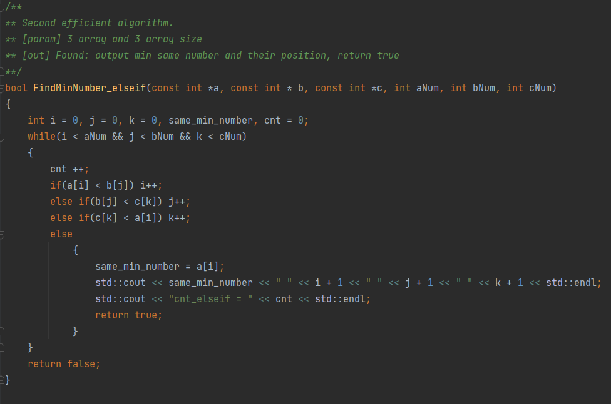

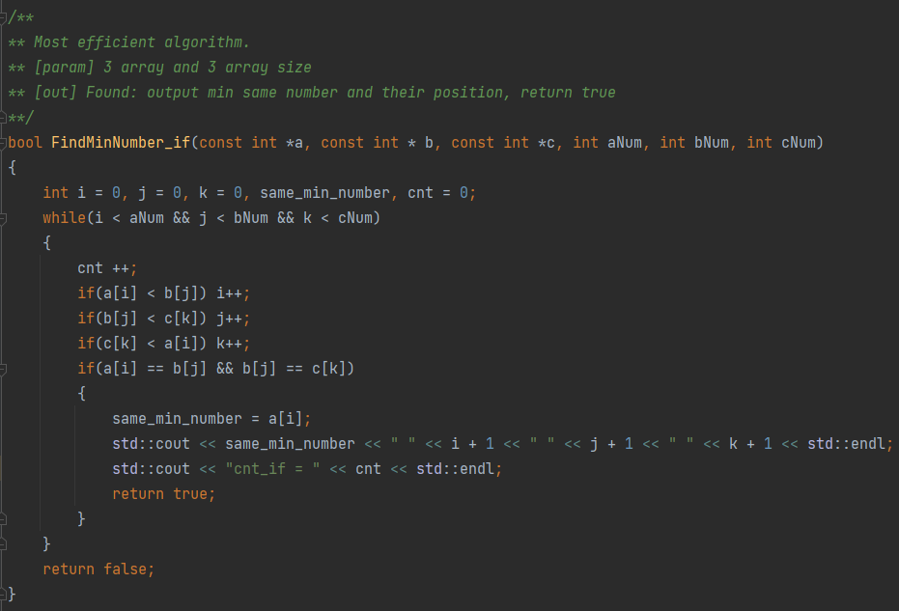

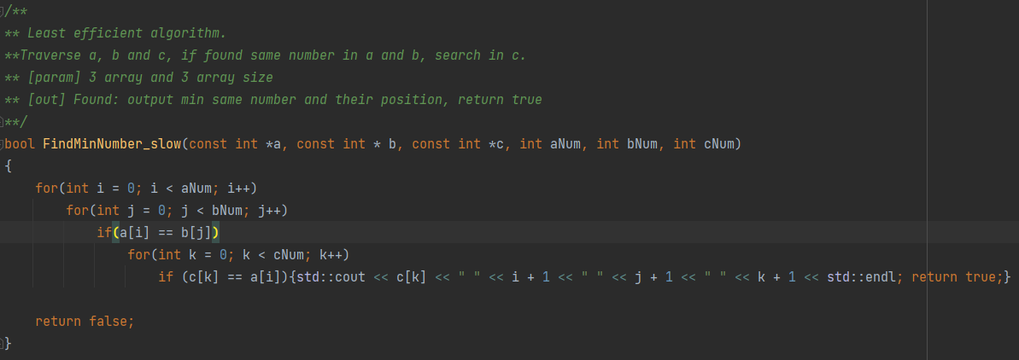

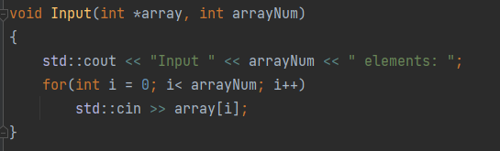

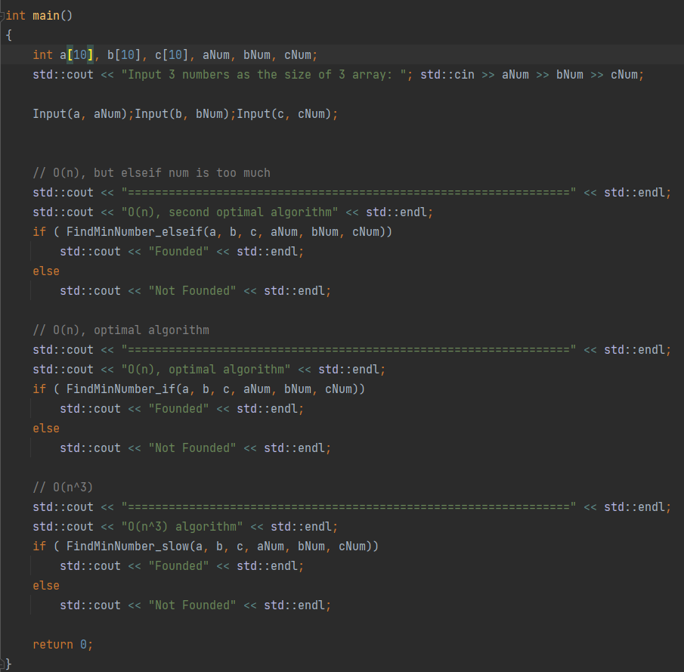

* 1. 求两个有序序列的中位数

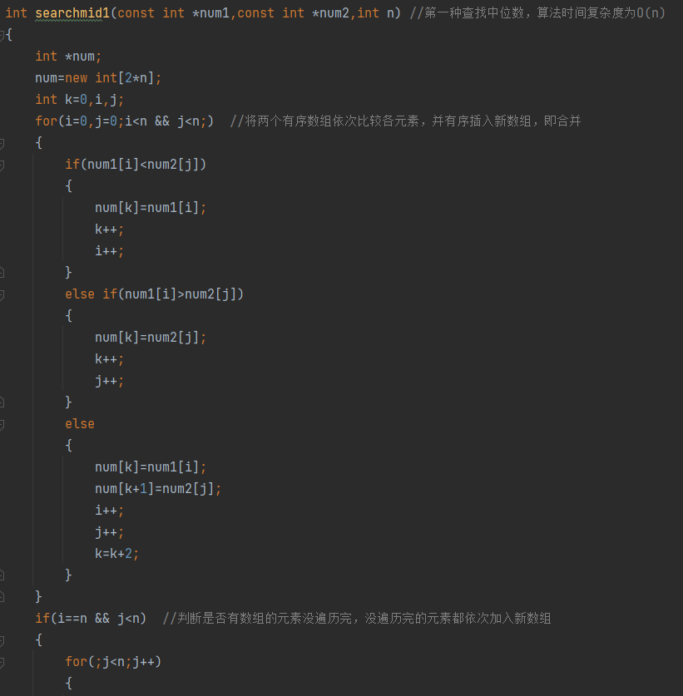

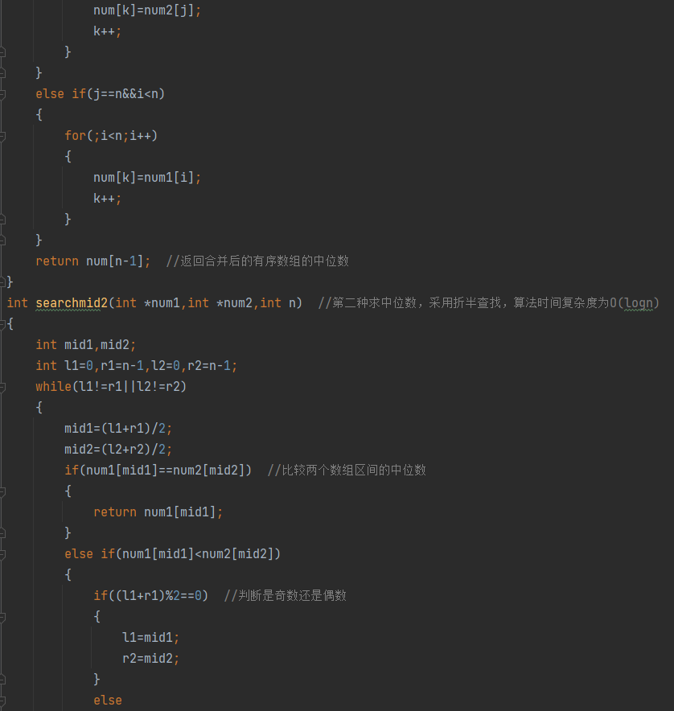

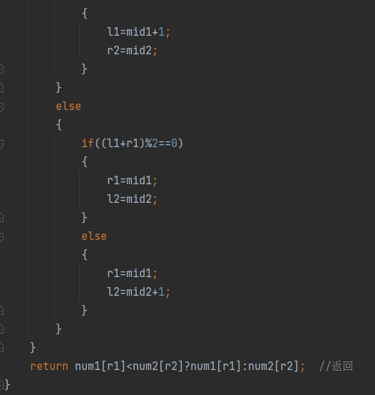

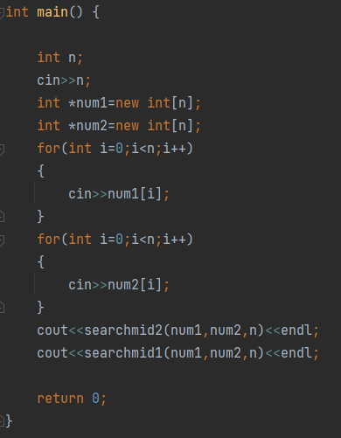

* 1. 二叉排序树的验证和拓展

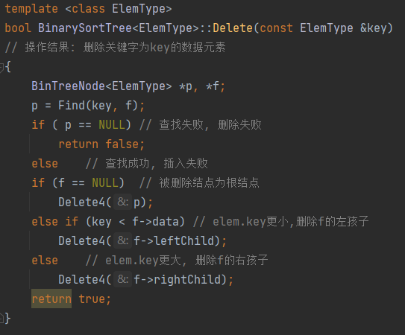

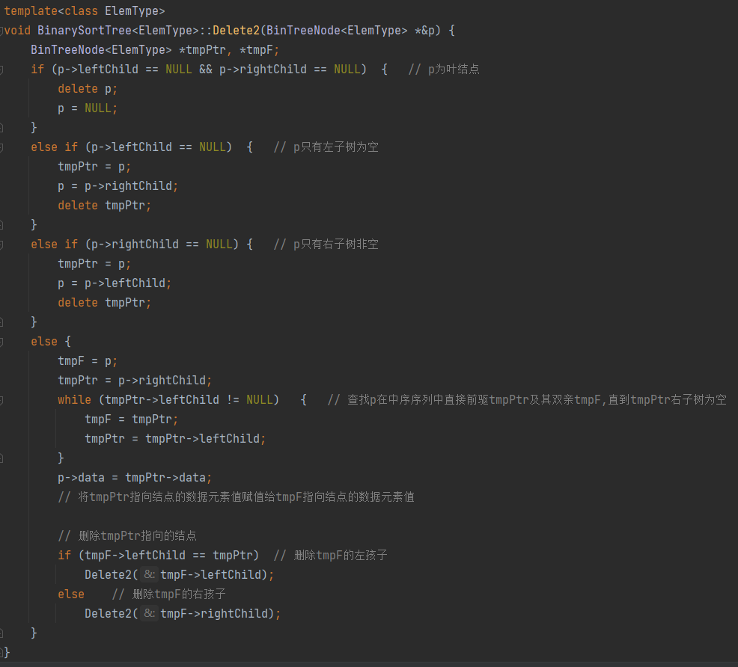

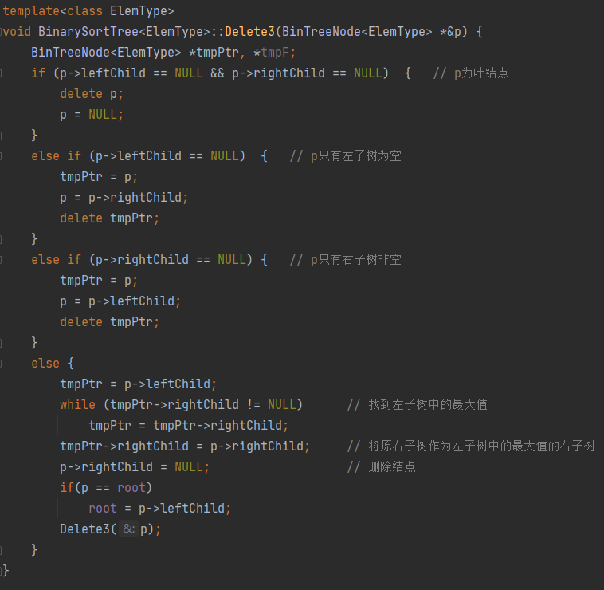

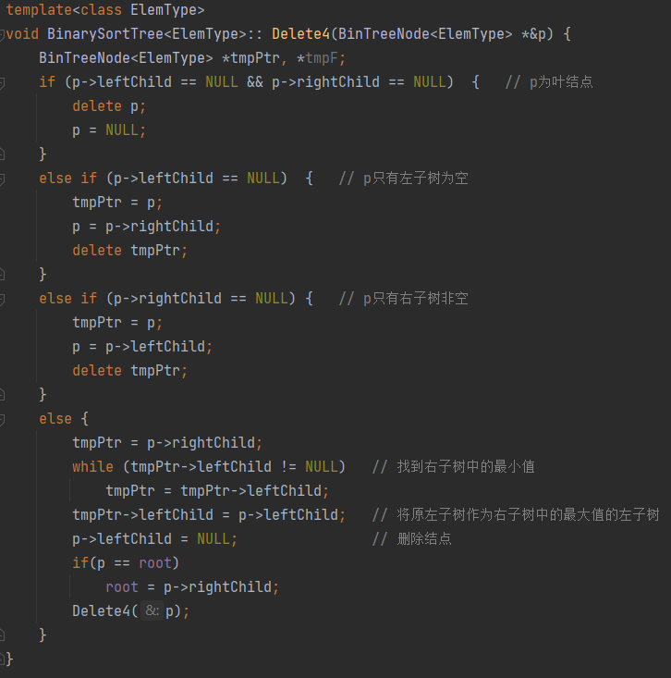

1. 实验结果
   1. 查找3个数组的最小共同元素

可以看出，依次遍历两个数组，在其中找到相同的元素再去第三个数组查找，这样的效率最低，时间复杂度为O(n3);而修改版用if else实现，虽然时间复杂度有大幅减少，减少至O(n)，但测试中发现仍会循环较多次数，因此，再次进行修改，将if else全部修改为if，在一次循环中对数组中的元素做尽可能多次数的移动，从而达到较好的效果

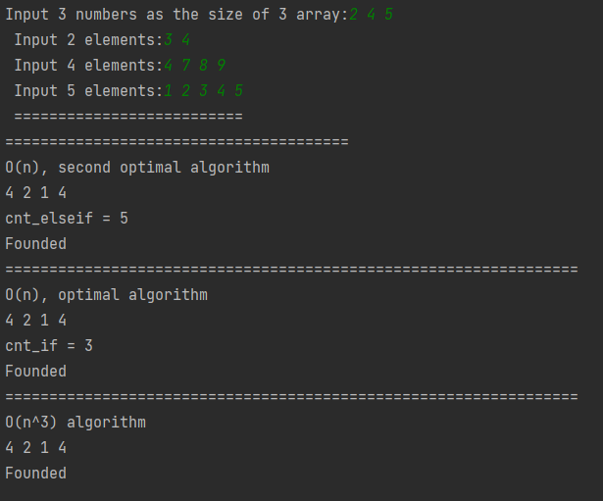

* 1. 求两个有序序列的中位数

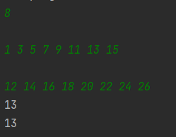

* 1. 二叉排序树的验证和拓展

原始树为：

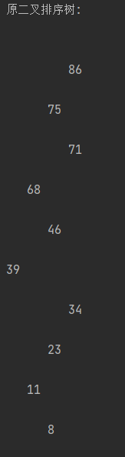

用方法一：

删除75后： 删除39后：

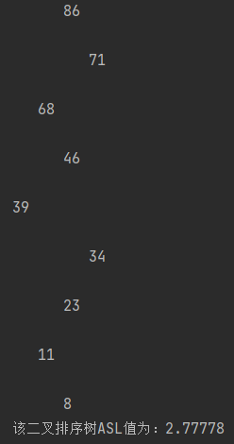 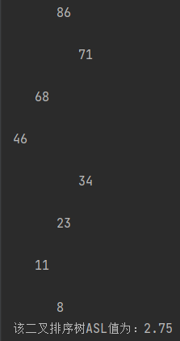

用方法二：

删除75后： 删除39后：

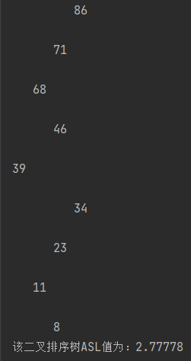 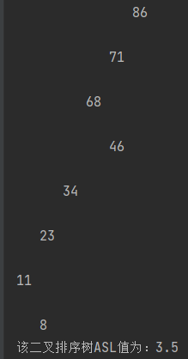

用方法三：

删除75后： 删除39后：

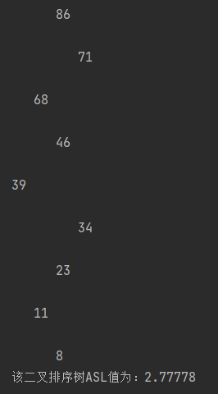 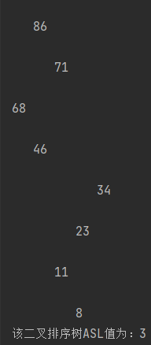

由此可见，对于子树比较复杂的节点而言，用方法一的查找效率要高于其他两种方法。

实验现象与预想的实验现象一致。

1. 算法分析
   1. 查找3个数组的最小共同元素

方法一，时间复杂度为Θ(n)；方法二为Θ(n3)。

* 1. 求两个有序序列的中位数

方法一，时间复杂度为Θ(n)；方法二为Θ(n3)。

1. 总结与心得

在本次实验的过程中我们小组通过讨论，实践，查阅资料等方法完成了实验任务。通过实验，我们对于各种查找算法和二叉排序树的实现有了更深入的理解。此外，我们还复习了二叉树的实现等并运用到了解决问题中。总之，查找算法在实际应用、生活中都是十分常见的，通过此次实验，我们提高了算法能力，增加了查找方面数据结构的知识。

**四、分工说明**

李昀哲：算法设计，代码编写，ppt制作

唐铭锋：算法设计，代码编写，撰写报告

刘沛根：算法设计，代码编写，ppt制作

李正宇：算法设计，代码编写，撰写报告